天津金域医学检验实验室有限公司医疗机构执业许可证
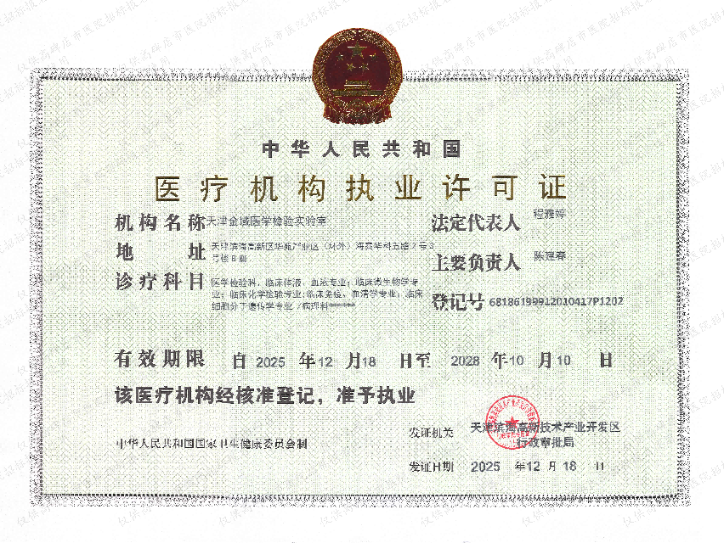
天津金域医学检验实验室有限公司营业执照
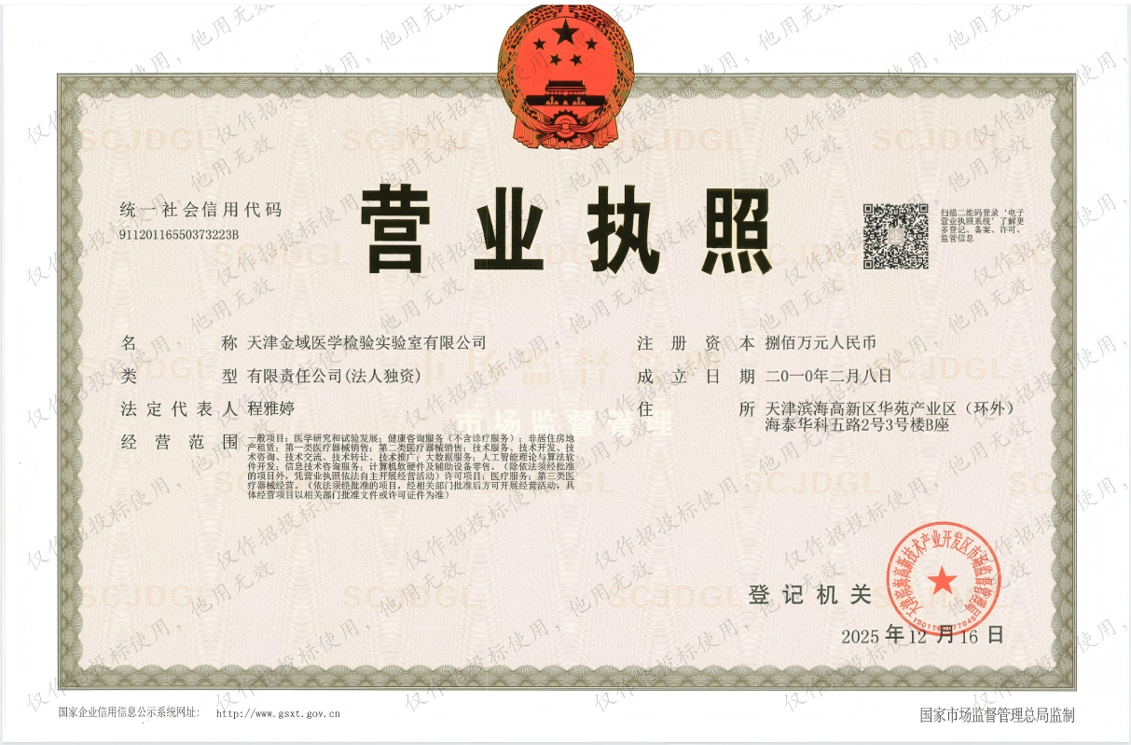

委托天津金域医学检验实验室有限公司外送检验项目明细表
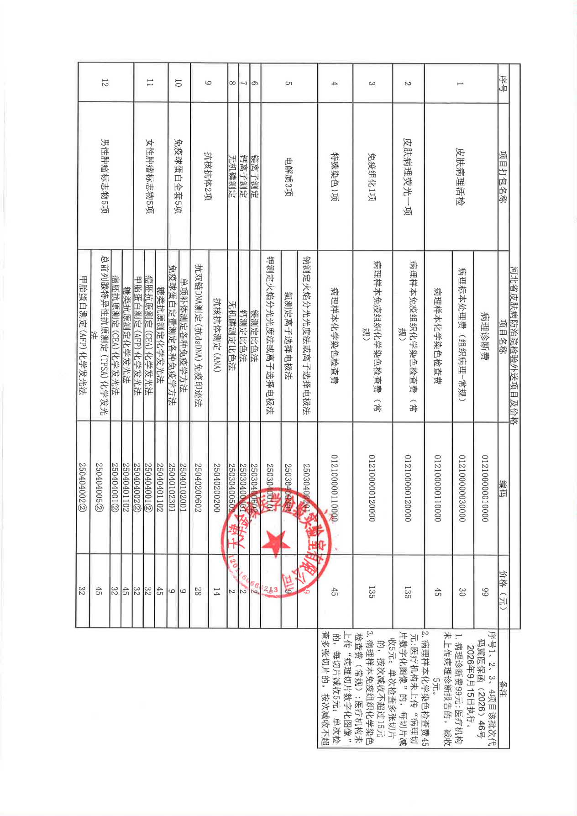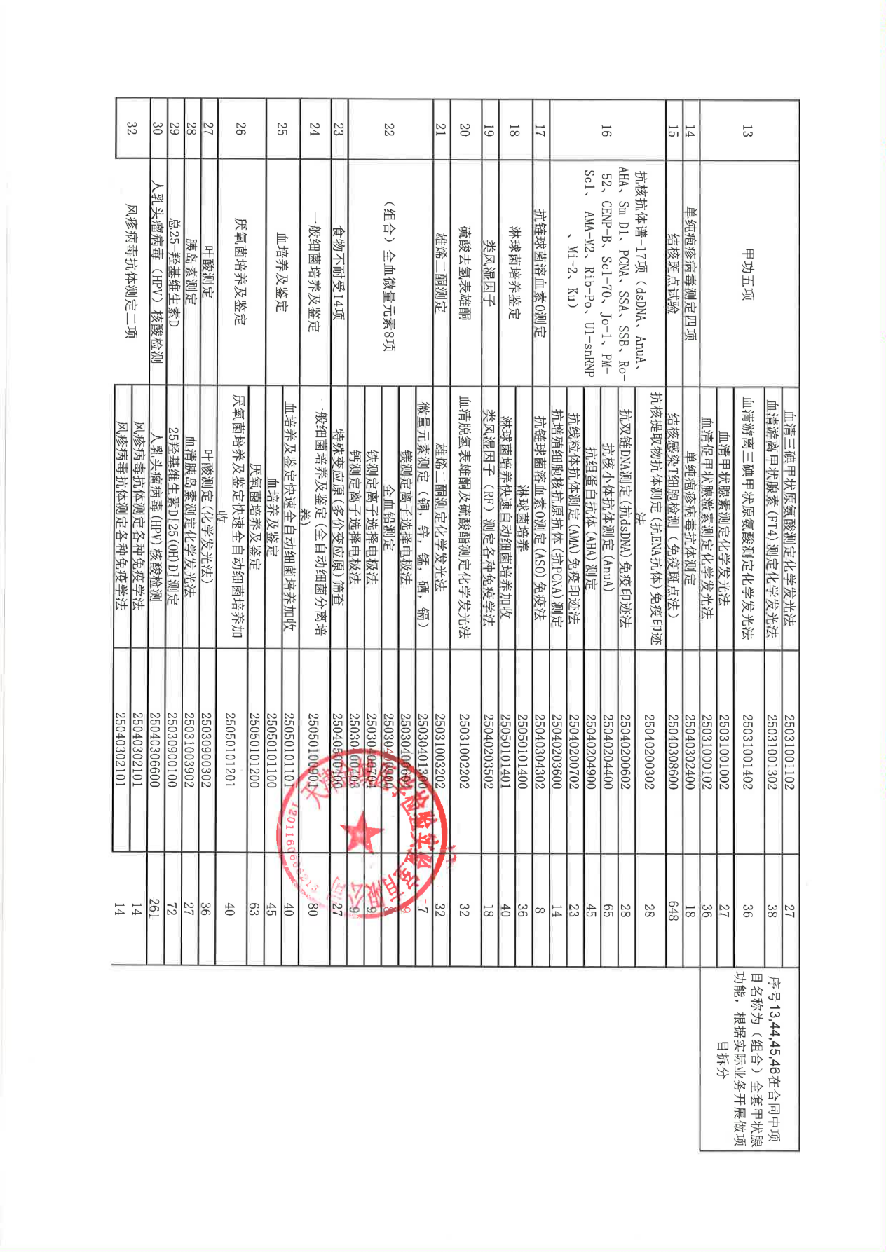

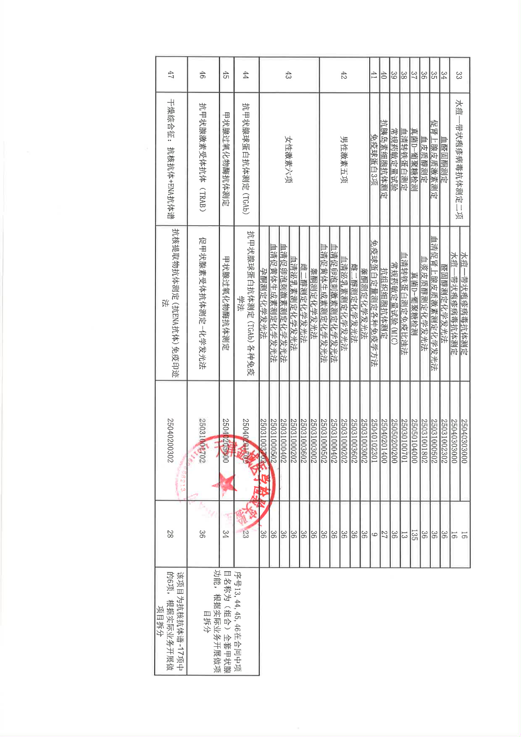
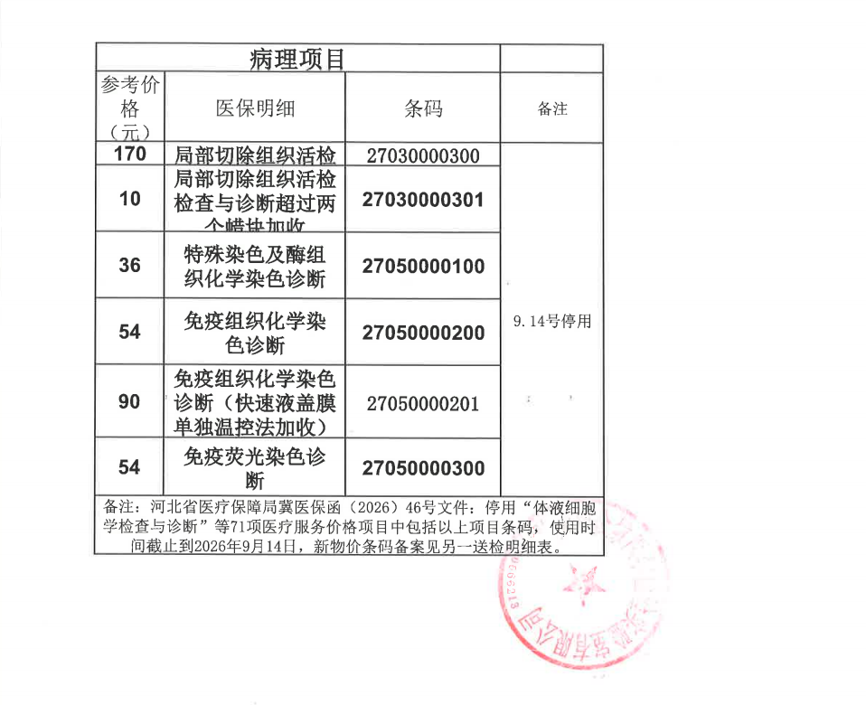
委托方：天津金域医学检验实验室有限公司
注册地址：天津滨海高新区华苑产业区（环外）海泰华科五路2号3号楼B座
委托方指定联系人：王锴 联系电话：15303117067
邮箱：sjz-wangkai@kingmed.com.cn

